Exercício 1.2 Economia

Igor Cordeiro Santa Bárbara 9807336

**I-**

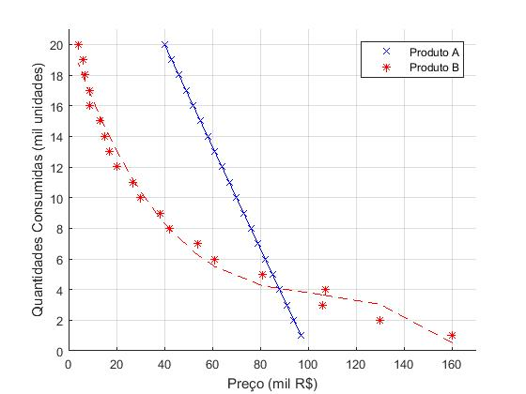

Produto A

P(Q) = -0.33Q + 33.33

Produto B

P(Q) = -1.31e-05*Q^3 + 4.12e-03*Q^2 -0.45*Q + 20.51

**II**

elasA = -3

elasB = -39.3e-06Q^2 + 8.24e-03Q - 0.45

elasA(5) = -3 * 5/QD(5) = -3 * 5/85 = 0.18

elasB(5) = -14.57 * 5/QD(5) = -14.57 *5/79.4441 = -0.917

**III**

varQ = -5% * E

varQA = -5% * -0.18 = 9%

Como R = P * Q,

5000 * 85.000 = 425.000.000

Mas com desconto, R' = (5 * 95%)(85 * 1.009) = 407.308.000, que é um prejuízo de R$17,620.000

varQB = -5% * -0.917 = 4.59%

R = 5 * 79.4441 = 397.220.500

R' = (5 * 95%)(79.4441 * 1.00459) = 379.091.600, que é um prejuízo de R$18.128.900

**IV**

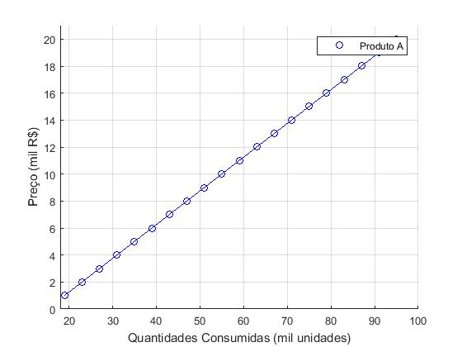

P(Q) = 0.25 Q - 3.75

**V**

4P + 15 = -3P + 100,

Pe = 12.14 Qe = 63.57

**VI**

EC = 63.57(100/3 -12.14)/2 = 673.63